**计算机网络编程**

**实验报告**

**班级：07111707**

**组长：1120171189 崔程远**

**成员：1120172149 吴沁璇**

**1120172153 张澈**

**1120172163 王晓媛**

**1120172733 张鉴昊**

**1120172765 曾煜瑾**

**1120173326 曾紫飞**

**北京理工大学**

**计算机学院**

**2020年 5 月**

**第5章 实验7 基于ICMP的ping程序**

**1. 实验目的**

理解ping命令的具体工作方式，初步掌握TCP/IP网络协议的基本实现方法，对网络的实现机制有进一步的认识。

1. **实验内容**

实现与ping命令相同的功能，即ping 主机地址，检查网络是否连通。

对方的IP地址以命令行参数的形式提供。

程序运行屏幕输出要点：参见windows ping命令的输出。

**3. 实验原理**

利用网络上机器IP地址的唯一性，给目标IP地址发送一个数据包，再要求对方返回一个同样大小的数据包来确定两台网络机器是否连接相通，时延是多少。Ping过程中，并没有使用的TCP 套接字，而是使用ICMP，主机向目标机发送一个ICMP包，目标机收到后，调换原地址和目标地址，再发送回来，如果PING通，就表示发送机和接受I机在物理上联通。

首先，如果主机 A，要去 PING 主机 B，那么主机 A，就要封装二层报文，他 会先查自己的 MAC 地址表，如果没有 B 的 MAC 地址，就会向外发送一个

ARP 广播包，如图:

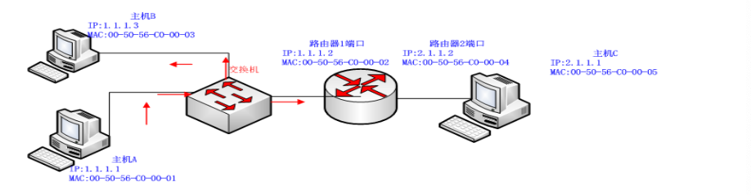

其中 ARP 报文格式如下:

其中 ARP 报文格式如下:

|  |  |  |  |  |  |  |  |  |  |  |
| --- | --- | --- | --- | --- | --- | --- | --- | --- | --- | --- |
| 以太网目的 MAC | 以太网源 MAC | 帧类型 | 硬件类 型 | 4 | 6 | OP | 发送端以太网 MAC | 发送端 IP 地址 | 目的 MAC | 目的 |
| FF-FF-FF- FF | 00-50-56- C0-00-01 | 0806 | 0800 | 1 | 00-50-56- C0-00-01 | 1.1.1.1 | 00-00-00- 00-00-00 |  |

其中 OP  
1 :表示 ARP 请求

2:表示 ARP 应答 3:表示 RARP 请求 4:表示 RARP 应答

首先,交换机会收到这个报文后，交换机有学习 MAC 地址的功能，所以他 会检索自己有没有保存主机 B 有 MAC，如果有，就返回给主机 A，如果没有， 就会向所有端口发送 ARP 广播，其它主机收到后，发现不是在找自己，就纷纷 丢弃了该报文，不去理会。。直到主机 B 收到了报文后，就立即响应，我的 MAC 地址是多少，同时学到主机 A 的 MAC 地址,并按同样的 ARP 报文格式返 回给主机 A,如图:

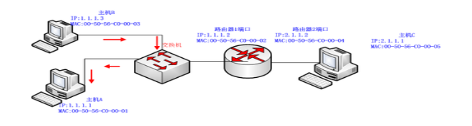

**4. 实验环境**

Java：IntelliJ IDEA 2020.1.1

Python：Pycharm 2020.1.1

C：Visual Studio 2017

1. **实验步骤**

以C为例：

1、定义IP报头结构

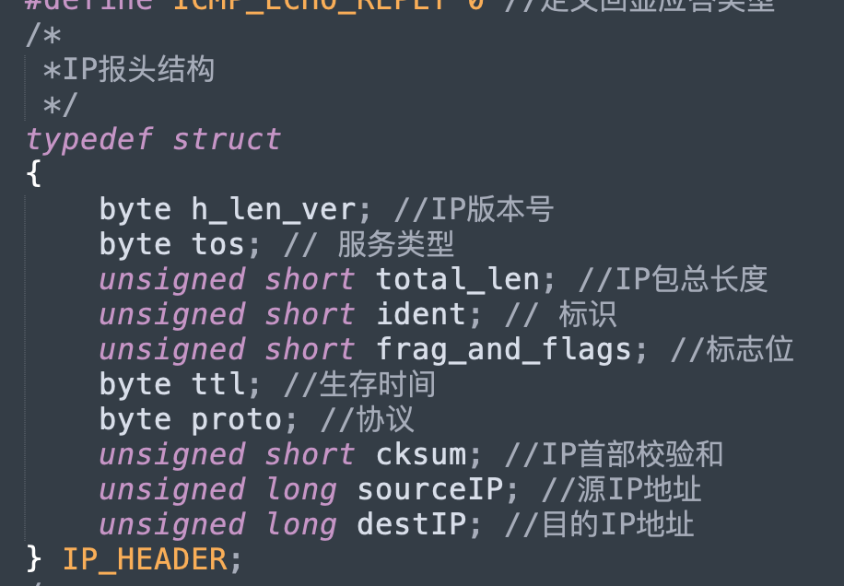

2、定义ICMP数据类型

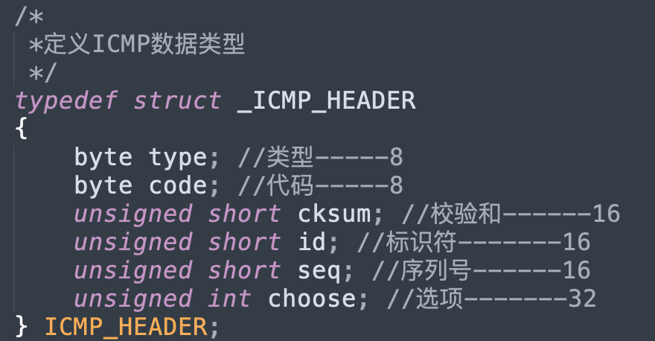

3、计算校验和

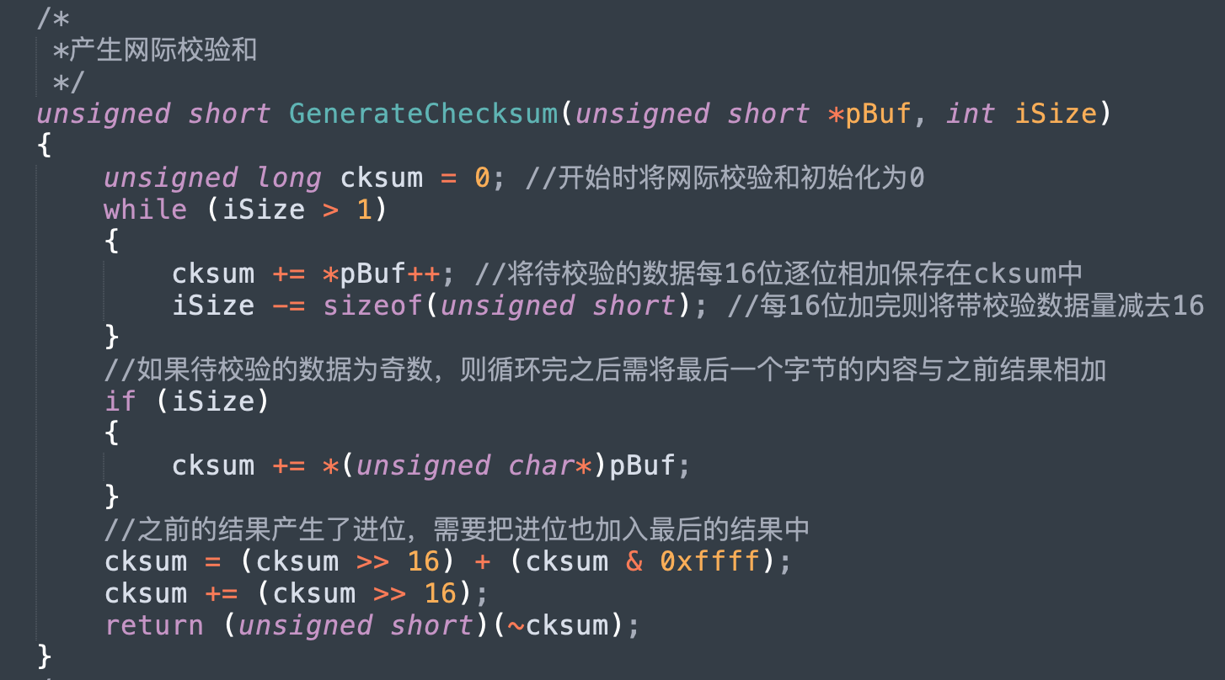

4、对ping应答信息进行解析

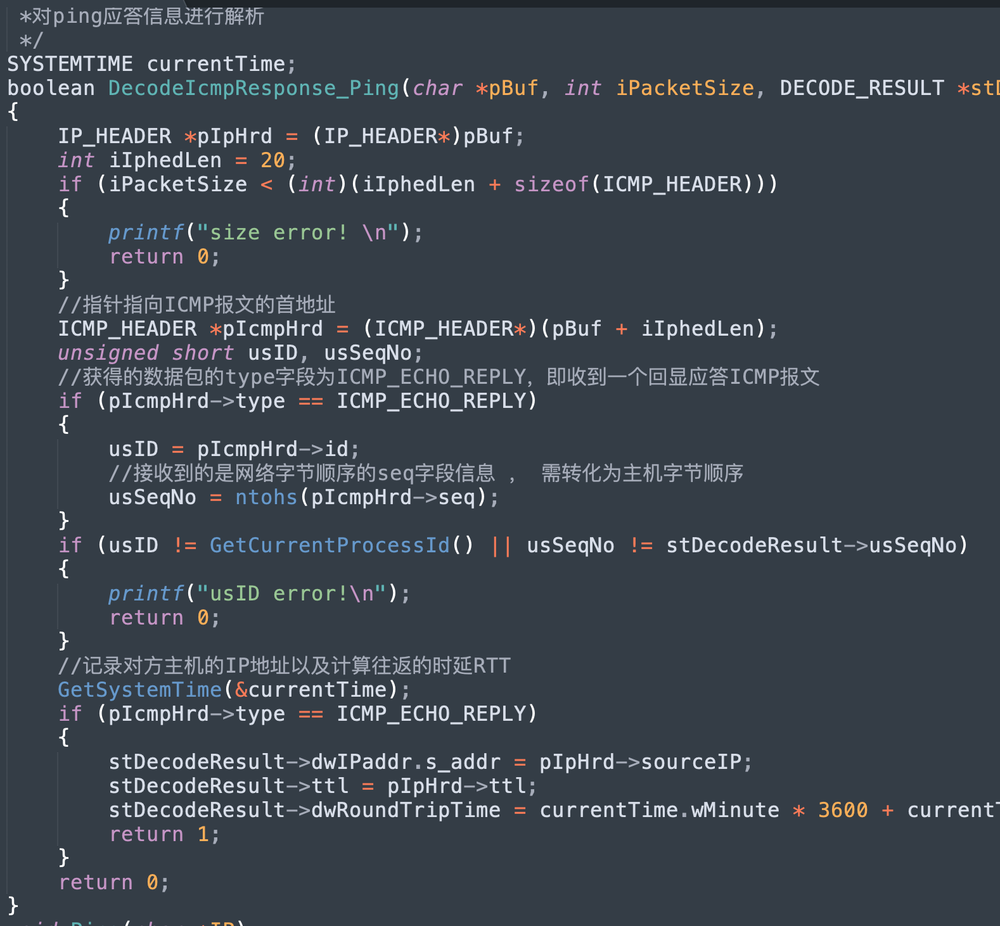

5、填充目的Socket地址并初始化Winsock

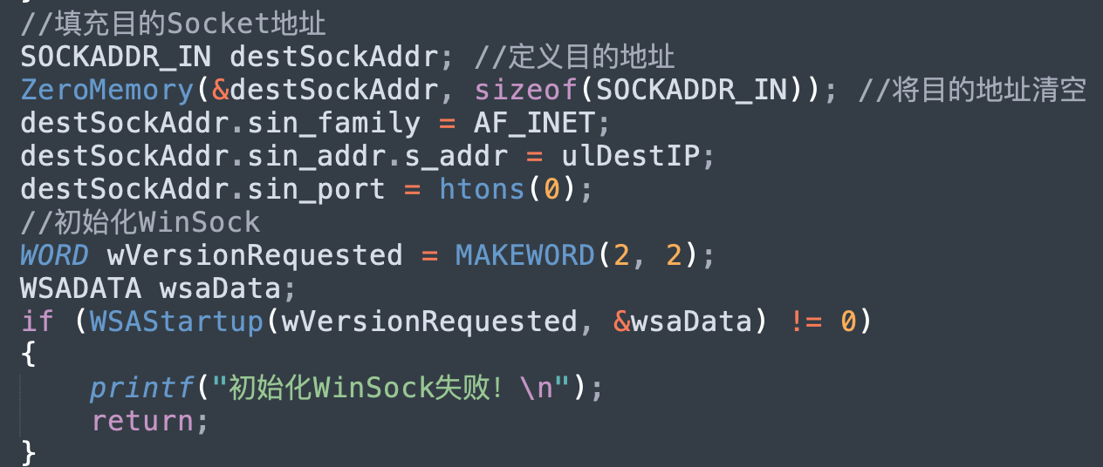

6、统计数据包信息

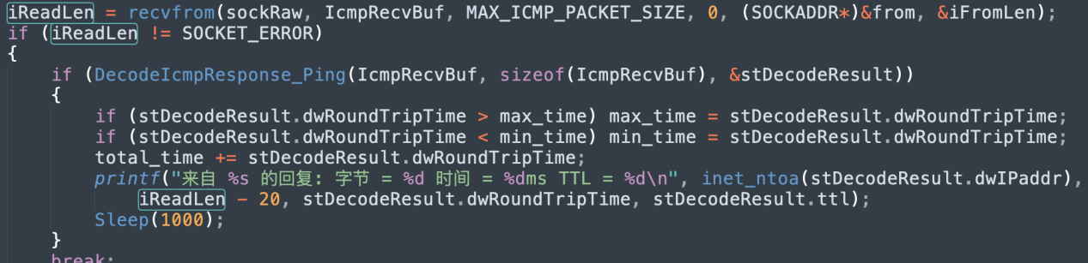

实验结果：

windows下ping命令：

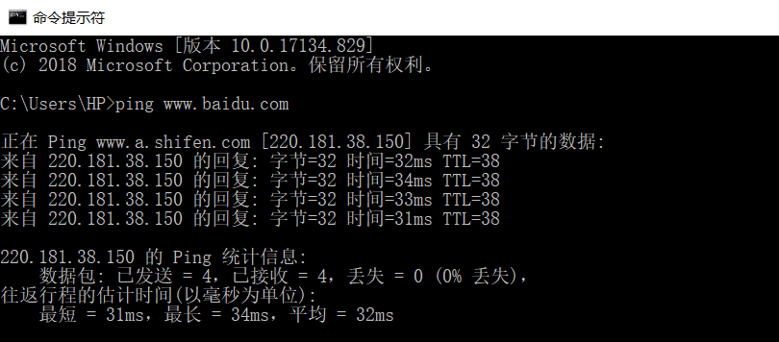

本实验完成ping命令：

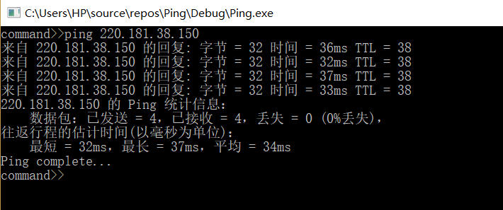

Java:

JAVA通过Jpcap中间件去调用winpcap给JAVA提供了接口从而实现数据链路层的相关功能。

首先输入要ping的ip地址，通过抓包获取默认网关MAC地址，然后通过JpcapSender实例发送数据包，再通过getPacket() 方法捕捉并返回数据包，最后对收到ping地址返回的数据包进行解析按windows ping相同的的格式输出。Ping [www.baidu.com](http://www.baidu.com)的结果如下：

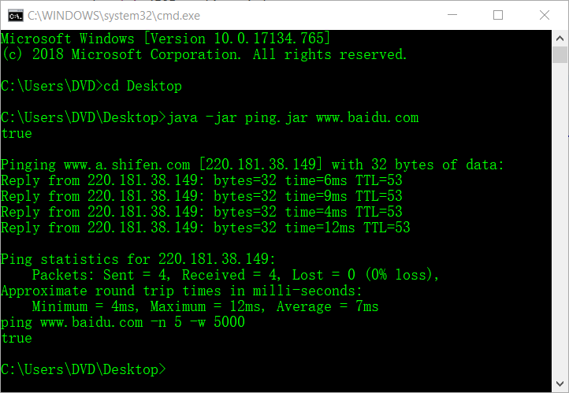

Python:

Ping www.baidu.com 可以通, ping 一个不存在的 IP 地址会报 socket error 错, ping google 会出现超时的错误。

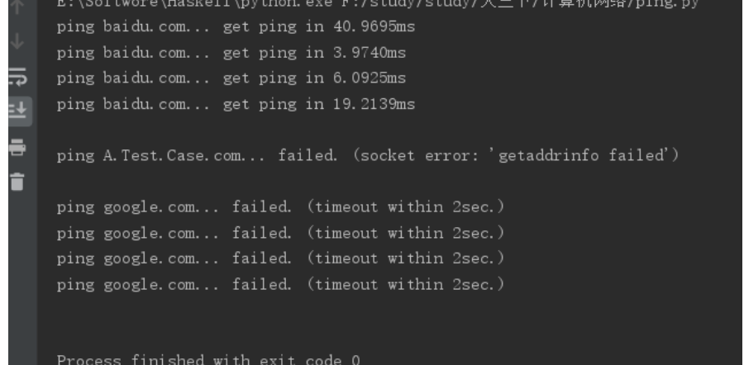

1. **实验总结**

通过这次实验，我了解到了ping命令的基本原理以及IP协议的实现方法，和平时所学的课程结合起来有了更深刻的认识与理解。希望在以后的实验中能够掌握更多有关计算机网络的知识。